

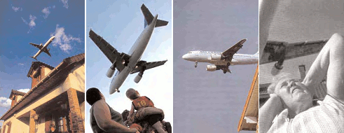
COMMISSION DE VALIDATION DES DONNÉES
POUR L'INFORMATION SPATIALISÉE
Standard de données
Bruit aérien
PEB : Plan d'exposition au bruit des aérodromes
PGS : Plan de gêne sonore des aérodromes
CSB : Cartes stratégiques de bruit

Version 2.1•30 juin 2017

COVADIS
Commission de validation des données pour l'information spatialisée
Standard de données COVADIS
Thème | Bruit aérien
Titre | Standard de données COVADIS du thème Bruit aérien
Rapporteurs | Magali CARNINO, DGAC/SNIA (Direction Générale de l'Aviation Civile – Service National d'Ingénierie Aéroportuaire - Méditerranée)  Fabien ANFRAY, DGAC/SNIA (Direction Générale de l'Aviation Civile – Service National d'Ingénierie Aéroportuaire - Atlantique)
Date | 30 juin 2017
Sujet | Spécifications du standard de données du thème Bruit aérien
Description du standard | Le présent document décrit le standard de données COVADIS du thème Bruit aérien  Ce standard de données porte sur les zonages et périmètres géographiques délimités dans le cadre d'un plan d'exposition au bruit (PEB), d'un plan de gêne sonore (PGS) ou de cartes stratégiques de bruit (CSB) d'un aérodrome.
Version | 2.1 du 30 juin 2017
Contributeurs | Pour le Secrétariat de la COVADIS :  Pierre WERNY (versions 1.0 & 2.0)  Richard MITANCHEY & Christian ROLLET (présente version)
Format | Formats disponibles du fichier : Open Document (.odt) et Portable Document (.pdf)
Source
Droits | MAA, MTES, MCT
Fichier | COVADIS_Standard_Bruit_aerien_v2.1.odt
Statut du document | Projet | Appel à commentaires | Proposé à la COVADIS | Validé par la COVADIS

Historique du document
Version | Date | Chapitre modifié | Changement apporté
0.1 | 25 avril 2010 |  | Initialisation
1.0 | 18 août 2010 | Tous | Prise en compte des remarques formulées en plénière
1.1 | 19 mars 2013 | Tous | Reprise de la version 1.0 soumise au SNIA
1.2 | 2 avril 2013 | Bibliographie | Références réglementaires mises à jour (F. ANFRAY)
1.3 | Avril 2013 | A.1 | Modification thème INSPIRE (M. CARNINO)
1.4 | Juin 2013 | C.1.2 | Révision de la « Livraison informatique »
2.0 | 26 juin 2013 |  | Validation par la COVADIS
2.1 | 30 juin 2017 | C | Troncature raisonnée des noms de champs
Table des matières
A. Présentation du standard de données 8
A.1 Identification 8
A.2 Généalogie 9
A.2.1 Commande 9
A.2.2 Périmètre de travail 9
A.2.3 État et analyse de l'existant 9
A.2.4 Déroulement de l'instruction 9
A.2.5 Perspectives d'évolution 10
B. Contenu du standard de données 11
B.1 Description et exigences générales 11
B.1.1 Présentation du contenu des données 11
B.1.2 Gestion des identifiants 11
B.1.3 Positionnement indirect 11
B.1.4 Modélisation géométrique 11
B.1.5 Topologie 11
B.1.6 Systèmes de référence 12
B.1.7 Modélisation temporelle 12
B.2 Modèle conceptuel de données 14
B.3 Catalogue d'objets 15
B.3.1 Classe d'objets <PlateformeAeroportuaire> 15
B.3.2 Classe d'objets <ZoneBruit> 16
B.3.3 Classe d'objets <ZoneBruitCSB> 17
B.3.4 Classe d'objets <CourbeBruit> 18
B.3.5 Classe d'objets <Document PEB-PGS-CSB> 19
B.3.6 Classe d'objets <EnjeuCSB> 20
B.3.7 Description des types énumérés 20
B.4 Qualité des données 21
B.4.1 Critères de qualité des données 21
B.4.2 Saisie des données 21
B.4.3 Administration, maintenance des données 21
B.5 Considérations juridiques 22
C. Structure des données, métadonnées 24
C.1 Structure des données 24
C.1.1 Choix d'implémentation 24
C.1.2 Livraison informatique 24
C.1.3 Dictionnaire des tables pour MapInfo 25
C.1.4 Représentation graphique 30
C.2 Métadonnées standard COVADIS 31
C.2.1 Plan d'exposition au bruit d'un aérodrome 31
C.2.2 Plan de gêne sonore d'un aérodrome 33
C.2.3 Carte de bruit stratégique d'un aérodrome 35
Bibliographie
- Direction générale de l'aviation civile, Service technique de l'aviation civile. Élaboration des cartes de bruit aérien autour des aérodromes – Guide technique, février 2014, 56 pages.
Voir http://www.stac.aviation-civile.gouv.fr/publications/documents/elabo_cartes.pdf.
- Association française de normalisation. Acoustique - Bruit dans l'environnement - Calcul de niveaux sonores, Norme NF S31-130, avril 2008 : cf Tableau B.1 – Code couleur en fonction des niveaux sonores.
- Direction générale de l'aviation civile, Service national d'ingénierie aéroportuaire. PEB Plan d'exposition au bruit – Outil de maïtrise de l'urbanisation autour des aérodromes, mai 2016, 4 pages.
Voir http://intra.snia.i2/IMG/pdf/plaquette_peb-mai2016_cle6625dc.pdf.
- Direction générale de l'aviation civile, Service national d'ingénierie aéroportuaire : Le P.G.S en résumé, octobre 2008, 4 pages.
Voir http://intra.snia.i2/IMG/pdf/pgs_cle0cb31e.pdf.
- Autorité de contrôle des nuisances sonores aéroportuaires, site internet, rubrique Le bruit et la cartographie, sous-rubrique LA CARTOGRAHIE. Voir http://www.acnusa.fr pour une présentation en ligne des PEB et PGS.
- Journal Officiel de l'Union Européenne. Directive 2002/49/CE du Parlement européen et du Conseil du 25 juin 2002 relative à l’évaluation et à la gestion du bruit dans l’environnement. 18/07/2002, 14 pages..
Voir http://eur-lex.europa.eu/LexUriServ/LexUriServ.do?uri=OJ:L:2002:189:0012:0025:FR:PDF.
Principaux textes de référence pour les Plans de gêne sonore
- Code de l'environnement : articles L571-14 à 16 et R 571-66 à 69 et R 571-81 à 90.
- Code de l'urbanisme : article R 112-1
- Code général des impôts : article 1609 quatervicies A
Principaux textes de référence pour les Plans d'exposition au bruit
- Code de l'urbanisme : articles L112-3 à 17 et R 112-1 à 17
- Code de l'environnement : articles L571-11 à 13, R 571-58 à 65 et R 571-70 à 80
- Code de l'environnement : articles L123-1 à 19 et R 123-1 à 27
- Arrêté du 28 mars 1988 fixant la liste des aérodromes non classés en catégorie A, B ou C devant être dotés d'un PEB modifié par les arrêtés du 17/01/1997, du 04/09/2003 et du 27/05/2005
- Arrêté du 18 avril 2013 fixant la liste des aérodromes militaires prévue par le 5ème alinéa de l’article R.112-3 du code de l’urbanisme
Principaux textes de référence pour les Cartes de bruit stratégiques des aérodromes
(réglementairement intégrées dans le rapport de présentation de l'aérodrome concerné)
- Code de l'urbanisme : article R 112-5
- Code de l'environnement : articles L 572-1 à 11 et R 572-1 à 11
- Arrêté du 3 avril 2006 fixant la liste des aérodromes mentionnés au I de l'article R. 147-5-1 du code de l'urbanisme.
- Arrêté du 4 avril 2006 relatif à l'établissement des cartes de bruit et des plans de prévention du bruit dans l'environnement.
Glossaire
Association | Relation entre classes d'objets, qui décrit un ensemble de liens entre leurs instances.
Attribut | Propriété structurelle d'une classe qui caractérise ses instances. Plus simplement, donnée déclarée au niveau d'une classe et valorisée par chacun des objets de cette classe.
Classe d'objets | Description abstraite d'un ensemble d'objets qui partagent les mêmes propriétés (attributs et association), comportements (opérations et états) et sémantique.
Ensemble de série de données | Une compilation de séries de données partageant la même spécification de produit.
Modèle conceptuel | Modèle qui définit de façon abstraite les concepts d'un univers de discours (c’est-à-dire un domaine d'application).
Modèle logique | Le modèle logique des données consiste à décrire la structure de données utilisée sans faire référence à un langage de programmation.
Série de données | Compilation identifiable de données.
Spécification de contenu | Description détaillée d'un ensemble de données ou de séries de données qui permettra leur création, leur fourniture et leur utilisation par une autre partie.
Standard de données | Spécifications organisationnelles, techniques et juridiques de données géographiques élaborées pour homogénéiser des données géographiques issues de diverses sources.
Structure physique de données | Organisation des données dans un logiciel qui permet d'améliorer la recherche, la classification, ou le stockage de l'information.
Type de données | Les données manipulées en informatique sont typées, c'est-à-dire que pour chaque donnée utilisée il faut préciser le type de donnée. Cela détermine l'occupation mémoire (le nombre d'octets) et la représentation de la donnée.
Valeur d'attribut | La valeur d'attribut correspond à une réalisation de l'attribut caractérisant une occurrence de la classe à laquelle appartient cet attribut.
Acronymes et abréviations
ACNUSA Autorité de contrôle des nuisances aéroportuaires
AFNOR Association française de normalisation
COVADIS Commission de validation des données pour l'information spatialisée
CSB Cartes stratégiques de bruit ou cartes de bruit stratégiques
dB(A) Évaluation en décibels d'un niveau sonore avec la pondération physiologique ''A''
DDT(M) Direction départementale des territoires ou Direction départementale des territoires et de la mer
DGAC Direction générale de l'aviation civile
DREAL Direction régionale de l'environnement, de l'aménagement et du logement
DTA Direction du transport aérien
IGN Institut national de l'information géographique et forestière
INSPIRE Infrastructure for Spatial Information in the European Community
ISO International Organization for Standardization
Lden (indice) Indice (ou indicateur) de bruit représentant le niveau d'exposition totale au bruit
L : level (niveau) • d : day (journée) • e : evening (soirée) • n : night (nuit)
MAA Ministère de l'agriculture et de l'alimentation
METS Ministère de la transition écologique et solidaire
MCT Ministère de la cohésion des territoires
OACI Organisation de l'aviation civile internationale
PEB Plan d'exposition au bruit d'un aérodrome
PGS Plan de gêne sonore d'un aérodrome
RGF93 Réseau géodésique français 1993
SACTC Service de l'aviation civile territorialement compétent
SNIA Service national d'ingénierie aéroportuaire
STAC Service technique de l'aviation civile
Clés de lecture
Comment lire ce document ? Le contenu du présent standard de données géographiques est réparti dans trois parties indexées A, B et C.
La partie A consiste en une présentation générale du standard de données. Elle s'adresse d'abord à la COVADIS au moment de la délibération du projet de standard proposé. Sa lecture fournit un aperçu rapide du sujet traité, situe le contexte, récapitule les objectifs, la portée et l'historique du document. Mais elle s'adresse également au lecteur curieux de savoir si le standard de données concerne ses données et dans quelles conditions l'utiliser. Autrement dit, cette partie peut répondre aux questions que se pose le lecteur :
- Ai-je des données concernées par ce standard de données ?
- Quels besoins ce standard de données permet-il de satisfaire ?
- Faut-il que je l'applique et dans quelle situation ?
La partie B s'attache à spécifier le contenu c'est à dire les informations que contiennent les données standardisées. Cette partie est de niveau conceptuel. L'intérêt de ce découpage est de rédiger une partie du document parfaitement indépendant des technologies, outils, formats et autres choix informatiques qui sont utilisés pour créer et manipuler les données géographiques. Elle sert à définir tous les concepts du domaine et leurs interactions au moyen de techniques d'analyse comme la modélisation. La description du contenu du standard est indépendante des évolutions technologiques. Seule une évolution des besoins identifiés en début de standardisation ou une évolution du domaine traité sont susceptibles d'apporter des modifications au modèle conceptuel de données.
La partie C est de niveau opérationnel et s'adresse à qui veut traduire les spécifications de contenu en un ensemble de fichiers utilisables par un outil géomatique. À l'inverse des spécifications de contenu qui sont de niveau conceptuel, la structure physique des données dépend fortement de l'outil choisi pour stocker les futures données standardisées. Les caractéristiques d'une structure physique de données dépendent de plusieurs paramètres :
- les spécificités des outils géomatiques utilisés et de leur format de stockage ;
- les cas d'utilisation envisagés des données ;
- les simplifications apportées au modèle conceptuel.

Présentation du standard de données

Identification
Nom du standard | Standard de données COVADIS Bruit aérien""
Description du contenu | Le standard de données porte sur les zonages et périmètres géographiques délimités dans le cadre d'un plan d'exposition au bruit (PEB), d'un plan de gêne sonore (PGS) ou de cartes de bruit stratégiques (CSB) d'un aérodrome.  Élaborés à partir d’une méthode de calcul, de bases de données et de données d'entrée sur les infrastructures, le trafic et les trajectoires, les PEB, PGS et CSB définissent plusieurs zones d'exposition au bruit autour d'un aérodrome mais ont trois finalités différentes :  - l’objectif d'un PEB est de maîtriser l’urbanisation ;  - celui d'un PGS est de déterminer des zones ouvrant droit à l’aide à l’insonorisation ;  - les CSB ''… ont pour objet d'évaluer et de prévenir les nuisances sonores résultant d'activités humaines, notamment les bruits émis par les moyens de transports, le trafic routier, ferroviaire ou aérien …''  Le présent standard distingue :  - les zones de bruit définies dans le cadre d'un PEB (au nombre de 3 ou 4) :  - Zone A : Zone de bruit fort où le Lden > 70 ;  - Zone B : Zone de bruit fort où le Lden < 70 et dont la limite extérieure est comprise entre Lden 68 et 62 (selon les aérodromes) ;  - Zone C : Zone de bruit modéré comprise entre la limite extérieure de la zone B et une limite comprise entre Lden 64 et 52 (selon les aérodromes) ;  - Zone D : Zone de bruit comprise entre la limite extérieure de la zone C et une limite correspondant au Lden 50 ;  - les zones de gêne définies dans le cadre d'un PGS :  - une zone I de gêne très forte (comprise à l'intérieur de la courbe d'indice Lden 70) ;  - une zone II de gêne forte (comprise entre les courbes d'indice Lden 70 et Lden 65. Toutefois, dans le cas où la courbe extérieure de la zone B du PEB approuvé de l'aérodrome est fixée à une valeur d'indice Lden inférieure à 65, cette valeur est retenue pour le plan de gêne sonore) ;  - une zone III de gêne modérée (comprise entre la limite extérieure de la zone II et la courbe d'indice Lden 55) ;  - les zones de bruit définies dans les CSB ; il s'agit des zones comprises entre les courbes isophones tracées à partir de 55 dB(A) en Lden et de 50 dB(A) en Ln puis, pour les valeurs supérieures, fixées de 5 en 5 dB(A) ; dans chacune de ces zones sont estimées les populations impactées et sont recensés les enjeux retenus pour la nuisance « Bruit » (établissement d'enseignement ou de santé) ;  - les courbes de bruit (ou courbes isophones) calculées pour la détermination des zonages ;  - les éléments ponctuels (établissements de santé ou d'enseignement) retenus comme enjeux dans les cartes stratégiques de bruit.
Thème principal | Au sens de la norme ISO19115, les données traitées dans ce standard se classent dans deux catégories, à savoir : 7.Environnement et 18.Transport
Lien avec un thème INSPIRE | Au sens de la directive 2007/2/CE du 14 mars 2007 (INSPIRE) les données traitées dans ce standard se classent dans la catégorie thématique 11.Zones de gestion, de restriction et de réglementation et unité de déclaration de l'annexe III.
Zone géographique d'application | France entière.
Objectif des données standardisées | L'intérêt du présent standard est de permettre aux DDT(M) de connaître ces zonages établis dans un cadre réglementaire (arrêtés préfectoraux) et fixant les conditions d'utilisation des sols exposés aux nuisances dues au bruit des aéronefs.  Le PEB est un document d'urbanisme dont le portage est effectué par les DDT(M).
Type de représentation spatiale | Les données géographiques concernées sont de nature vectorielle :  - polygones pour les zones de bruit ;  - polylignes pour les courbes de bruit ;  - points pour les enjeux.
Résolution, niveau de référence | Échelles d'application prévues : minimum 1/5 000 – maximum 1/25 000. Le PEB est un document au 1/25 000 (échelle définie par l'article R 112-4 du code de l'urbanisme).

Généalogie

Commande
- La version 1.0 du standard de données a été élaborée suite à une demande adressée par la direction départementale de l'équipement et de l'agriculture du Gers en avril 2009 afin de cataloguer une couche portant sur les zonages induits par les plans d'exposition au bruit des aérodromes.
- La version 2.0 du standard a été élaborée à la demande du SNIA en septembre 2012 afin d'intégrer les cartes stratégiques de bruit.
- La version 2.1 du standard a été élaborée suite à la demande formulée par les DDT(M) d'une l'implémentation du géostandard (partie C) compatible avec l'usage de fichiers au format SHAPE et utilisables sous QGIS.

Périmètre de travail
- Version 1.0 : Le périmètre des informations standardisées porte sur les zonages induits par le bruit autour des aérodromes. Ont été retenus les zonages et périmètres définis dans le cadre des plans d'exposition au bruit (PEB) et des plans de gêne sonore (PGS). Les notions propres aux cartes stratégiques de bruit sont exclues de ce périmètre.
- Version 2.0 : Le périmètre des informations standardisées est étendu aux cartes stratégiques de bruit.
- Version 2.1 : Le périmètre n'est pas modifié par rapport à celui de la version 2.0.

État et analyse de l'existant
État de l'existant en janvier 2010
Il n'existe au 1er janvier 2010 aucune fiche GéoRÉPERTOIRE décrivant les zonages relatifs aux PEB et PGS ou des zonages relatifs au bruit aérien. Sur les 600 aérodromes civils et militaires que compte la France, 190 sont dotés d’un PEB (liste consultable sur le site de l'ACNUSA).
Seuls les onze principaux aérodromes (Bâle-Mulhouse, Beauvais-Tillé, Bordeaux-Mérignac, Lyon-Saint Exupéry, Marseille-Provence, Nantes-Atlantique, Nice-Côte-d'Azur, Paris-Charles de Gaulle, Paris-Le Bourget, Paris-Orly et Toulouse-Blagnac) doivent être et sont dotés d'un PGS (document téléchargeable sur le site de l'ACNUSA pour chaque aérodrome).
État de l'existant en janvier 2013
Au moment de la reprise de l'instruction pour l'élaboration de la version 2.0, un grand nombre de PEB ont été publiés sur le Géoportail.
État de l'existant en mars 2017
Au moment de la reprise de l'instruction pour l'élaboration de la présente version, un grand nombre de PEB sont publiés au format TAB sur le Géoportail. Mais ni les données existantes ni de nouvelles données ne peuvent être décrites dans le format SHAPE sans générer de doublons dans la structure de certains fichiers au moment de la troncature à 10 caractères maximum des fichiers SHAPE (en fait il s'agit d'une limitation propre aux données des fichiers SHAPE décrites dans le format DBF).

Déroulement de l'instruction
- Version 1.0 : Le secrétariat de la COVADIS a contacté courant janvier 2010 les sites Atlantique et Méditerranée du Service National d'Ingénierie Aéroportuaire (SNIA) de la DGAC qui lui ont communiqué les renseignements
- nécessaires concernant l'établissement des PEB et des PGS ainsi que les fiches de métadonnées établies lors de la production des plans déjà diffusés.
- Version 2.0 : Le secrétariat de la COVADIS a contacté courant janvier 2013 les sites Atlantique et Méditerranée du Service National d'Ingénierie Aéroportuaire (SNIA) de la DGAC.
- Version 2.1 : Le secrétariat de la COVADIS a identifié tous les champs concernés, et proposé une nouvelle implémentation calquée sur l'ancienne, limitant à dix caractères la longueur du nom des champs structurant les tables décrites dans la partie C du géostandard.

Perspectives d'évolution
Les données standardisées sont liées à des dispositifs réglementaires (français et européens) en particulier dans le cadre de la directive CE 2002-49. Toutefois, l'ACNUSA appelle l'attention des maîtres d'ouvrage sur les choix stratégiques et méthodologiques ainsi que sur les conditions matérielles de réalisation afin de préserver l'indépendance et garantir l'absence de conflit entre les Plans d'Exposition au Bruit (PEB), Plans de Gêne Sonore (PGS) et cartes de bruit stratégiques tout en veillant à ce que les cartes de bruit stratégiques préconisées par la directive soient réalisées d'une façon conforme aux dispositifs actuels de gestion sonore et ne compromettent pas la poursuite, selon la méthode actuelle, de la gestion de l'environnement sonore autour des aérodromes.

Contenu du standard de données

Description et exigences générales

Présentation du contenu des données
Nom de la classe | Thème / Sous-thème | Spatiale ?
PlateformeAeroportuaire | TRANSPORT_INFRASTRUCTURE / N_AERIEN | Oui
Document PEB/PGS/CSB | NUISANCE / N_BRUIT  AMENAGEMENT_URBANISME / N_ASSIETTE_SERVITUDE | Non
CourbeBruit | NUISANCE / N_BRUIT | Oui
ZoneBruit | NUISANCE / N_BRUIT | Oui
ZoneBruitCSB (étend ZoneBruit) | NUISANCE / N_BRUIT | Oui
EnjeuCSB | NUISANCE / N_BRUIT | Oui
Liste des classes d'objets figurant dans le modèle conceptuel de données

Gestion des identifiants
Les PEB, PGS et CSB sont caractérisés de manière unique par le code ou le nom de l'aérodrome auxquels il se rapportent ainsi que par la date de l'arrêté d'approbation.

Positionnement indirect
Sans objet : les courbes et zonages définis dans ce standard ont une géométrie propre.

Modélisation géométrique
Chaque zonage ou périmètre est représenté par un ensemble de polygones ou polylignes. Les zonages se construisent à partir des courbes d'iso-bruit produites à partir du logiciel INM (Integrated Noise Model).

Topologie
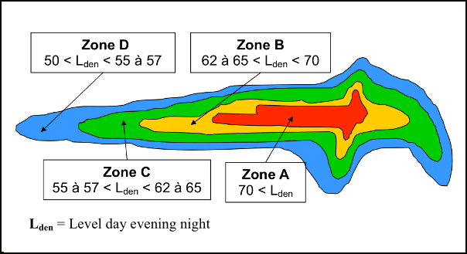Zonages d'un PEB (fourchette de choix d'indice = cas général)
Les différents zonages produits dans le cadre d'un PEB ou d'un PGS ou des CSB sont « emboîtés », les courbes de bruits correspondantes formant les frontières de ces zonages.

Systèmes de référence
Tous les standards de données COVADIS doivent utiliser les mêmes systèmes de référence pour le géoréférencement, les dates et les éventuelles unités de mesure utilisées.
Système de référence spatial | Les systèmes de référence géographique préconisés sont rendus obligatoires par le décret 2000 – 1276 du 26 décembre 2000 modifié portant application de l'article 89 de la loi n° 95-115 du 4 février 1995 modifiée d'orientation pour l'aménagement et le développement du territoire relatif aux conditions d'exécution et de publication des levés de plans entrepris par les services publics. Sur le territoire métropolitain c'est le système français légal RGF93 associé au système altimétrique IGN69 qui s'applique. Les projections associées sont listées ci-dessous.  Ainsi, chaque objet spatial est localisé dans le système de référence réglementaire RGF93 en utilisant la projection associée correspondant au territoire couvert.
   | Système géodésique | Ellipsoïde associé | Projection | Système altimétrique | Unité
  France métropolitaine | RGF93 | IAG GRS 1980 | Lambert 93 | IGN 1969  (Corse: IGN1978) | mètre
  Guadeloupe | WGS84 | IAG GRS 1980 | UTM Nord fuseau 20 | IGN 1988 | mètre
  Martinique | WGS84 | IAG GRS 1980 | UTM Nord fuseau 20 | IGN 1987 | mètre
  Guyane | RGFG95 | IAG GRS 1980 | UTM Nord fuseau 22 | NGG 1977 | mètre
  Réunion | RGR92 | IAG GRS 1980 | UTM Sud fuseau 40 | IGN 1989 | mètre
  Mayotte | RGM04  (compatible WGS84) | IAG GRS 1980 | UTM Sud fuseau 38 | SHOM 1953 | mètre
Système de référence temporel | Le système de référence temporel est le calendrier grégorien. Les valeurs de temps sont référencées par rapport au temps local exprimé dans le système de temps universel UTC.
Unité de mesure | Cf. système international de mesure

Modélisation temporelle
Les zonages de ce standard de données correspondent à des procédures réglementaires ou contractuelles engendrées par des décisions d'autorités publiques (arrêtés préfectoraux). Leurs périmètres subissent des modifications dans le temps et peuvent parfois évoluer après leur création.
Les procédures d'établissement et approbation des PGS et des PEB sont consultables sur les sites de la DGAC et de l'ACNUSA.
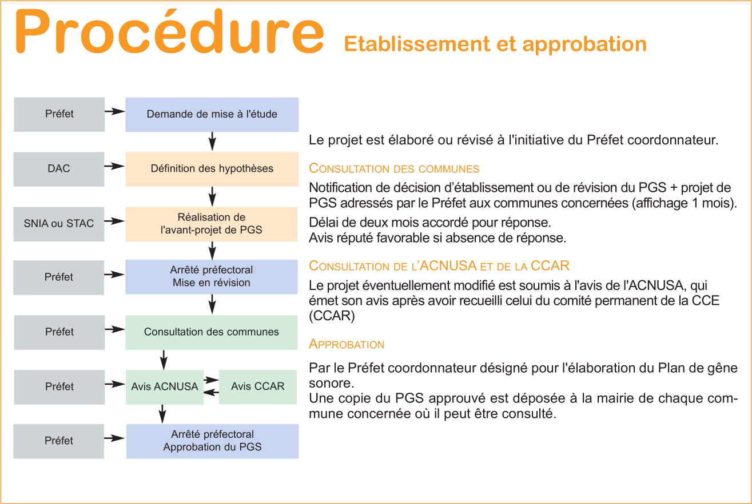Procédure d'établissement et d'approbation d'un PGS (cf. Plaquette DGAC/SNIA – 10/2008)
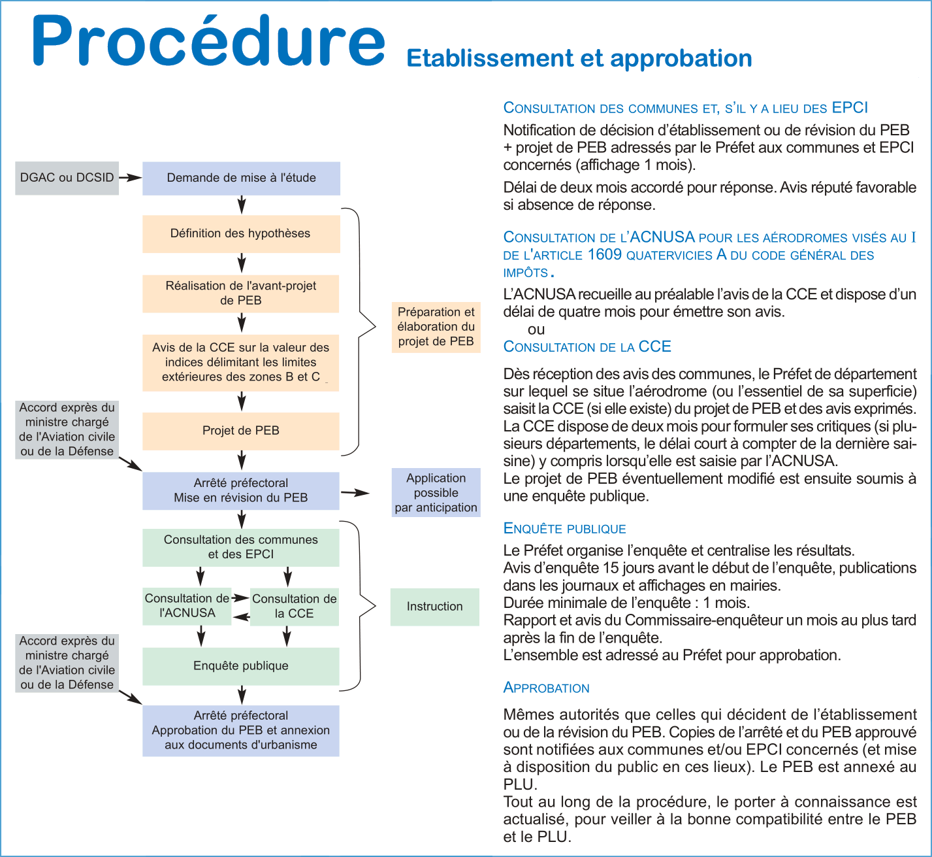Procédure d'établissement et d'approbation d'un PEB (cf. Plaquette DGAC/SNIA – 06/2008)

Modèle conceptuel de données
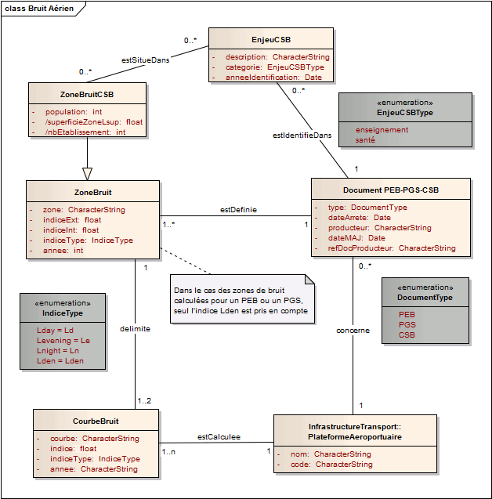
Schéma d'application UML

Catalogue d'objets

Classe d'objets <PlateformeAeroportuaire>
Nom de la classe : <PlateformeAeroportuaire>
Paquetage : BruitAerien |  | Sous-classe de :
Synonymes | Aéroport, aérodrome
Définition | Plate-forme aéroportuaire
Regroupement
Critères de sélection | Les aérodromes devant être dotés d'un PEB sont ceux classés en catégorie A,B et C au sens du code de l'aviation civile ainsi que ceux inscrits dans une liste fixée par arrêté ministériel (Arrêté du 28 mars 1988 modifié). Environ 190 aérodromes sont concernés 01/01/2017.  Les PGS sont établis pour les aérodromes visés au I de l'article 1609 quatervicies A du code général des impôts. Sont actuellement concernés onze aérodromes.  Les CSB sont établis pour les aérodromes inscrits au I de l'article R. 147-5-1 du code de l'urbanisme soit 9 aérodromes concernés au 01/01/2017 :  - Bâle-Mulhouse (Haut-Rhin)  - Bordeaux-Mérignac (Gironde).  - Lyon - Saint-Exupéry (Rhône).  - Marseille-Provence (Bouches-du-Rhône).  - Nice-Côte d'Azur (Alpes-Maritimes).  - Paris - Charles-de-Gaulle (Val-d'Oise).  - Paris-Le Bourget (Seine-Saint-Denis).  - Paris-Orly (Val-de-Marne).  - Toulouse-Blagnac (Haute-Garonne)
Primitive graphique | Surface
Modélisation géométrique | Polygone
Contraintes
Description des associations auxquelles participe la classe <PlateformeAeroportuaire>
Association | Type | Source | Cible | Notes
concerne | Association | Document PEB/PGS/CSB | PlateformeAeroportuaire
estCalculee | Association | CourbeBruit | PlateformeAeroportuaire
Description des attributs de la classe <PlateformeAeroportuaire>
Nom de l'attribut | Définition | Type de valeurs | Valeurs possibles | Contraintes sur l’attribut
code | Code OACI de l'aérodrome | Chaîne de caractères |  | Obligatoire
nom | Nom OACI de l'aérodrome | Chaîne de caractères |  | Obligatoire

Classe d'objets <ZoneBruit>
Nom de la classe : <ZoneBruit>
Paquetage : BruitAerien |  | Sous-classe de :
Synonymes | Zone de niveau de bruit
Définition | Chaque zone d'un PEB, d'un PGS ou d'une CSB est délimitée par des courbes d'iso-bruit (courbes isophones) calculées en Lden ou Ln (uniquement pour les CSB).  Dans le cadre d'un PEB sont définis 3 ou 4 types de zone de bruit :  - Zone A : Zone de bruit fort où le Lden > 70 ;  - Zone B : Zone de bruit fort où le Lden < 70 et dont la limite extérieure est comprise entre Lden 68 et 62 (selon les aérodromes) ;  - Zone C : Zone de bruit modéré comprise entre la limite extérieure de la zone B et une limite comprise entre Lden 64 et 52 (selon les aérodromes) ;  - Zone D : Zone de bruit comprise entre la limite extérieure de la zone C et une limite correspondant au Lden 50 ;  Dans le cadre d'un PGS sont définis 3 types de zone de bruit :  - une zone I de gêne très forte (comprise à l'intérieur de la courbe d'indice Lden 70) ;  - une zone II de gêne forte (comprise entre les courbes d'indice Lden 70 et Lden 65. Toutefois, dans le cas où la courbe extérieure de la zone B du PEB approuvé de l'aérodrome est fixée à une valeur d'indice Lden inférieure à 65, cette valeur est retenue pour le plan de gêne sonore) ;  - une zone III de gêne modérée (comprise entre la limite extérieure de la zone II et la courbe d'indice Lden 55) ;  Dans le cadre des CSB sont définies des zones de bruits pour chacun des intervalles de bruit suivants :  - en Ln : [50-55[, [55-60[, [60-65[, [65-70[, [70-...[  - en Lden : [55-60[, [60-65[, [65-70[, [70-75[, [75-...[
Regroupement
Critères de sélection | Toutes les surfaces de situation relatives à la zone en vigueur, et qui ont été approuvées par arrêté préfectoral sont incluses dans cette classe.
Primitive graphique | Polygone
Modélisation géométrique | La géométrie d'une surface se construit par l'agrégation géométrique représentant l'indice spécifique de bruit appartenant à cette surface.
Contraintes | La délimitation d’une zone D n’est obligatoire que pour les aérodromes visés au I de l'article 1609 quater-vicies A du CGI.
Description des associations auxquelles participe la classe <ZoneBruit>
Association | Type | Source | Cible | Notes
estDefinie | Association | ZoneBruit | Document PEB/PGS/CSB
delimite | Association | CourbeBruit | ZoneBruit

Description des attributs de la classe <ZoneBruit>
Nom de l'attribut | Définition | Type de valeurs | Valeurs possibles | Contraintes sur l’attribut
zone | Nom de la zone | Chaîne de caractères | A,B,C ou D pour les PEB  1,2,3 pour les PGS  Nom normalisé* pour les CSB | Obligatoire
indiceExt | Indice de la courbe représentant la frontière extérieure de la zone | Flottant | 50 < indice <70 | Obligatoire
indiceInt | Indice de la courbe représentant la frontière intérieure de la zone | Flottant | 50< indice <75 | Obligatoire  (sauf pour la première zone)
indiceType | Type de l'indicateur | Codes de  IndiceType | LDEN  LN | Obligatoire
annee | Année de référence pour le calcul des courbes de bruit | Entier | 2000< année <2025 | Obligatoire
* Pour les CSB, le nom de la zone est normalisé comme suit :
OACI_CSB_LTLDEN_Lext_Lint_ANNEE_L93
où :
    - OACI est le code OACI de l'aérodrome (4 chiffres) ;
    - CSB rappelle qu'il s'agit d'un zonage établi pour une carte de bruit stratégique ;
    - LTLDEN est l'indicateur choisi ;
    - Lext est l'indice de la courbe extérieure (2 chiffres) ;
    - Lint est l'indice de la courbe intérieure (2 chiffres) ;
    - ANNEE est l'année de référence pour le calcul (4 chiffres) ;
    - L93 rappelle la projection utilisée.

Classe d'objets <ZoneBruitCSB>
Nom de la classe : <ZoneBruitCSB>
Paquetage : BruitAerien |  | Sous-classe de : ZoneBruit
Synonymes | Zone de niveau de bruit pour les CSB
Définition | Dans le cadre des CSB sont définis des indicateurs particuliers liés à la population impactée ainsi qu'aux établissements d'enseignement ou de santé retenus situés dans la zone. Cette classe étend la classe ZoneBruit pour prendre en compte ces indicateurs
Regroupement
Critères de sélection
Primitive graphique | Voir ZoneBruit
Modélisation géométrique | Voir ZoneBruit
Contraintes
Description des associations auxquelles participe la classe <ZoneBruitCSB>
Association | Type | Source | Cible | Notes
 | Généralisation | ZoneBruitCSB | ZoneBruit
estSitueDans | Association | EnjeuCSB | ZoneBruitCSB

Description des attributs de la classe <ZoneBruitCSB>
Nom de l'attribut | Définition | Type de valeurs | Valeurs possibles | Contraintes sur l’attribut
population | Population de la zone | Entier |  | Obligatoire
nbEtablissement | Nombre établissements de la zone repérés comme enjeux | Entier |  | Obligatoire
surfaceZoneLsup | Surface cumulée (exprimée en km²) des zones d'indice supérieur à la valeur indiceInt (ZoneBruit) | Flottant |  | Obligatoire pour les valeurs d'indice 55, 65 et 75

Classe d'objets <CourbeBruit>
Nom de la classe : <CourbeBruit>
Paquetage : BruitAerien |  | Sous-classe de :
Synonymes | Courbe de niveau de bruit, Périmètre de situation de l'indice spécifique de bruit.
Définition | Courbe de niveau de bruit (ou courbe isophone)  Ligne joignant les points d'égal indice de bruit autour d'un aérodrome
Regroupement
Critères de sélection | Tous les périmètres de situation relatifs à la courbe en vigueur, et qui ont été approuvés par arrêté préfectoral sont inclus dans cette classe.
Primitive graphique | Polyligne
Modélisation géométrique | La géométrie d'un périmètre se construit par l'agrégation géométrique représentant l'indice spécifique de bruit appartenant à ce périmètre.
Contraintes
Description des associations auxquelles participe la classe <PlateformeAeroportuaire>
Association | Type | Source | Cible | Notes
estCalculee | Association | CourbeBruit | PlateformeAeroportuaire
delimite | Association | CourbeBruit | ZoneBruit
Description des attributs de la classe <PlateformeAeroportuaire>
Nom de l'attribut | Définition | Type de valeurs | Valeurs possibles | Contraintes sur l’attribut
courbe | Courbe de bruit relative à l'indice correspondant | Chaîne de caractères |  | Obligatoire
indice | Indice de la courbe | Entier | 50<Lden<75 | Obligatoire
indiceType | Type de l'indice | Codes de  IndiceType | Ld  Le  Ln  Lden | Obligatoire
annee | Année pour laquelle est calculée la courbe de bruit | Entier | Entier compris  entre 2005 et 2025 | Obligatoire

Classe d'objets <Document PEB-PGS-CSB>
Nom de la classe : <Document PEB-PGS-CSB>
Paquetage : BruitAerien |  | Sous-classe de :
Synonymes | Courbe de niveau de bruit, Périmètre de situation de l'indice spécifique de bruit.
Définition | Les documents concernés sont les plans d'exposition au bruit des aérodromes, les plans de gêne sonore et les cartes stratégiques de bruit.  Le plan d’exposition au bruit (PEB) comprend un rapport de présentation et une carte au 1/25 000. Les courbes sont calculées à partir d’hypothèses de trafic à court, moyen et long terme, qui tiennent compte notamment des évolutions des infrastructures, du trafic, des trajectoires et des conditions d'exploitation. L’importance de l’exposition est indiquée par les lettres A, B, C, voire D.  Ce plan est un document d’urbanisme. Les schémas de cohérence territoriale, les schémas de secteur, les plans locaux d’urbanisme (les plans locaux d'urbanisme, par exemple), les plans de sauvegarde et de mise en valeur ainsi que les cartes communales doivent être compatibles avec le plan d’exposition au bruit.  Le plan de gêne sonore (PGS) est un plan qui délimite des zones dans lesquelles les riverains peuvent bénéficier d’une aide à l’insonorisation de leur logement. Cette aide ne peut-être allouée que sous certaines conditions. Seuls les 11 principaux aérodromes français sont dotés d’un PGS.  Il se présente sous forme d’un rapport et d’une carte à l’échelle 1/25 000 indiquant 3 types de zones (zone 1 dite de très forte nuisance, zone 2 dite de forte nuisance, zone 3 dite de nuisance modérée) calculées pour l'année N+1 suivant l'arrêté d'approbation.  Les cartes de bruits stratégiques (CSB) ont pour objectif la connaissance de l'exposition au bruit des populations aux alentours des grandes infrastructures aéroportuaires. Les courbes sont calculées pour la situation de référence (année N-1) et pour la situation à long terme (N+15).
Regroupement
Critères de sélection | Seuls les PEB, PGS et CSB approuvés sont inclus dans la classe d'objets.
Primitive graphique | Sans objet
Modélisation géométrique | Sans objet
Contraintes
Description des associations auxquelles participe la classe <Document PEB-PGS-CSB>
Association | Type | Source | Cible | Notes
estDefinie | Association | ZoneBruit | Document PEB-PGS-CSB
concerne | Association | Document PEB-PGS-CSB | PlateformeAeroportuaire
estIdentifieDans | Association | EnjeuCSB | Document PEB-PGS-CSB
Description des attributs de la classe <Document PEB-PGS-CSB>
Nom de l'attribut | Définition | Type de valeurs | Valeurs possibles | Contraintes sur l’attribut
type | Nature du document | Codes de  DocumentType | PEB  PGS  CSB | Obligatoire
dateArrete | Date de l'arrêté préfectoral | Date |  | Obligatoire
producteur | Nom du service producteur | Chaîne de caractères |  | Obligatoire
dateMAJ | Date de mise à jour | Date |  | Une valeur vide signifie que le document n'a pas été modifié
refDocProducteur | Référence interne transmise par le producteur | Chaîne de caractères

Classe d'objets <EnjeuCSB>
Nom de la classe : <EnjeuCSB>
Paquetage : BruitAerien |  | Sous-classe de :
Synonymes | Établissement voisin de l'aérodrome
Définition | Enjeu identifié dans les CSB  Établissement de santé ou d'enseignement
Regroupement
Critères de sélection
Primitive graphique | Point
Modélisation géométrique | Point
Contraintes
Description des associations auxquelles participe la classe <EnjeuCSB>
Association | Type | Source | Cible | Notes
estSitueDans | Association | EnjeuCSB | ZoneBruitCSB
estIdentifieDans | Association | EnjeuCSB | Document PEB-PGS-CSB
Description des attributs de la classe <EnjeuCSB>
Nom de l'attribut | Définition | Type de valeurs | Valeurs possibles | Contraintes sur l’attribut
description | Nom et description de l'enjeu | Chaîne de caractères |  | Obligatoire
categorie | Catégorie de l'enjeu | Codes de EnjeuCSBType | Enseignement Santé | Obligatoire
anneeIdentification | Année pour laquelle l'enjeu est retenu | Chaîne de caractères | Ex : 2005 | Obligatoire

Description des types énumérés
Nom du type énuméré : <IndiceType> |  |  | Nature : Énumération
Définition | Type d'indicateurs utilisé pour calculer une valeur de bruit exprimés en dB(A)
Valeur | Code | Définition
Lday | Ld | Indicateur du niveau sonore pendant le jour (de 6h à 18h)
Levening | Le | Indicateur du niveau sonore pendant le soir (de 18h à 22h)
Lnight | Ln | Indicateur du niveau sonore pendant la nuit (de 22h à 6h)
Lday-evening-night | Lden | Indicateur du niveau sonore moyen pondéré sur 24h

Nom du type énuméré : <DocumentType> |  |  | Nature : Énumération
Définition | Type de document
Valeur | Code | Définition
Plan d'exposition au bruit | PEB | Plan d'exposition au bruit d'un aérodrome
Plan de gêne sonore | PGS | Plan de gêne sonore d'un aérodrome
Carte stratégique de bruit | CSB | Carte stratégique de bruit d'un aérodrome

Nom du type énuméré : <EnjeuCSBType> |  |  | Nature : Énumération
Définition | Type d'établissement soumis aux nuisances sonores
Valeur | Code | Définition
Santé | SANTE | Établissement de soins
Enseignement | ENSEIGNEMENT | Établissement d'enseignement

Qualité des données

Critères de qualité des données
Aucun critère de qualité particulier ne s'applique aux données de ce standard COVADIS.

Saisie des données
Échelle de référence | 1 : 25 000
Référentiel de numérisation | Le référentiel géographique utilisé le SCAN25® de l'IGN.  Il est le seul référentiel utilisable pour permettre l'utilisation et la validité du PEB comme document d'urbanisme opposable au tiers et approuvé par arrêté préfectoral.
Règles de saisie | Chaque périmètre de la couche constituant une courbe ou une zone de PEB-PGS-CSB est construit par une agrégation géométrique des polylignes pour les courbes, ou des polygones pour les zones.  Si il existe plusieurs périmètres sur la couche correspondant à une même courbe ou à une même zone, alors on utilisera la commande MapInfo Assembler.

Administration, maintenance des données
Les données (courbes) sont produites par le SNIA, le STAC et certains SACTC, sous la maîtrise d'ouvrage de la DTA représentée localement par les SACTC. L'instruction locale des documents réglementaires (PEB, PGS, CSB) est effectuée sous l'autorité du(des) préfet(s).

Considérations juridiques
La fiche ci-dessous (où les cases cochées ☑ signalent que les données standardisées remplissent la condition correspondante) récapitule les informations de nature juridique relatives aux contraintes d'accès et d'utilisation.
Droit d'accès à la donnée
☑ Document administratif  (droit d'accès du public) | L'information est relative :  ☑ à l'environnement (droit d'accès renforcé)  □ à des émissions de substances dans l'environnement  (les limitations d'accès sont restreintes)
L'accès est interdit ou restreint pour les raisons suivantes
Statut du document
□ Document inachevé
□ Document réalisé dans le cadre d'un contrat de prestation de service exécuté pour le compte d'une ou plusieurs personnes déterminées
La consultation ou la communication du document porte atteinte :
□ au secret des délibérations du Gouvernement et des autorités responsables relevant du pouvoir exécutif ;
□ au secret de la défense nationale ;
□ à la conduite de la politique extérieure de la France ;
□ à la sûreté de l'État, à la sécurité publique ou à la sécurité des personnes ;
□ au déroulement des procédures engagées devant les juridictions ou d'opérations préliminaires à de telles procédures, sauf autorisation donnée par l'autorité compétente ;
□ à la recherche, par les services compétents, des infractions fiscales et douanières ;
□*au secret en matière de statistique tel que prévu par la loi du 7 juin 1951.
Le document n'est communicable qu'à l'intéressé :
□*en raison de données à caractère personnel (vie privée, médical …) ;
□*en raison de données liées au secret en matière commerciale et industrielle.
Autres raisons limitant ou restreignant l'accès
Uniquement s'il ne s'agit pas d'informations relatives à l'environnement | Uniquement pour des informations relatives à l'environnement
□ Document faisant déjà l'objet d'une diffusion publique  □ Atteinte à la monnaie et au crédit public  □ Atteinte aux secrets protégés par la loi  □ Document préparatoire à une décision administrative en cours d'élaboration | □*Atteinte à la protection de l'environnement auquel se rapporte le document  □*Atteinte aux intérêts de la personne physique ayant fourni l'information demandée sans consentir à sa divulgation (sauf contrainte d'une disposition légale ou réglementaire)
* Comme indiqué par l'article l'article 13.2 de la directive INSPIRE, les motifs signalés par un * ne peuvent être invoqués pour restreindre l'accès aux informations concernant les émissions dans l'environnement.
Obligations de diffusion de la donnée
☑ Diffusion obligatoire dans le cadre de la mission de service public
☑ Information relative à l'environnement dont la diffusion est obligatoire
☑ La donnée entre dans le cadre d'INSPIRE.
Réutilisation des informations publiques
Obstacles à la réutilisation des informations contenues dans la base de données
□ La base de données est élaborée ou détenue par une administration dans une mission de service public à caractère industriel ou commercial.
□ Un tiers détient des droits de propriété intellectuelle sur la base de données.
□ Les conditions de réutilisation des informations sont spécifiquement fixées par un établissement ou une institution d'enseignement ou de recherche, ou par un établissement, un organisme ou un service culturel.
□ La base de données contient des informations à caractère personnel qui n'ont pu être anonymisées par l'autorité détentrice.
Restrictions d'accès et d'usage propres à INSPIRE
Restrictions applicables à l'accès public | Restrictions applicables au partage avec les autorités publiques
Services de recherche et affichage des métadonnées  □ Un tel accès peut nuire aux relations internationales, à la sécurité publique ou à la défense nationale. | □ Le partage est susceptible de nuire à la bonne marche de la justice, à la sécurité publique, à la défense nationale ou aux relations internationales.
Causes de limitation d'accès aux autres services
(consultation, téléchargement, transformation...)
□*Confidentialité des travaux des autorités publiques prévue par la loi
□ L'accès nuit aux relations internationales, à la sécurité publique ou à la défense nationale.
□ Entrave à la bonne marche de la justice, à la possibilité pour toute personne d'être jugée équitablement ou à la capacité d'une autorité publique d'effectuer une enquête d'ordre pénal ou disciplinaire
□*Confidentialité des informations commerciales ou industrielles (lorsque cette confidentialité est prévue par la législation nationale ou communautaire afin de protéger un intérêt économique légitime, notamment l'intérêt public lié à la préservation de la confidentialité des statistiques et du secret fiscal)
□ Existence de droits de propriété intellectuelle
□*Confidentialité des données à caractère personnel et/ou des fichiers concernant une personne physique lorsque cette personne n'a pas consenti à la divulgation de ces informations au public, lorsque la confidentialité de ce type d'information est prévue par la législation nationale ou communautaire
□*Entrave aux intérêts ou à la protection de toute personne qui a fourni les informations demandées sur une base volontaire sans y être contrainte par la loi ou sans que la loi puisse l'y contraindre, à moins que cette personne n'ait consenti à la divulgation de ces données
□*Protection de l'environnement auquel ces informations ont trait, comme, par exemple, la localisation d'espèces rares
* Comme indiqué par l'article l'article 13.2 de la directive INSPIRE, les motifs signalés par un * ne peuvent être invoqués pour restreindre l'accès aux informations concernant les émissions dans l'environnement.

Structure des données, métadonnées

Structure des données

Choix d'implémentation
L'implémentation du modèle conceptuel de données de la partie B consiste à créer une structure physique des données modélisées qui soit adaptée aux besoins et tienne compte des limites des outils bureautiques d'analyse spatiale (QGIS et MapInfo). La traduction du modèle conceptuel en un modèle physique apporte parfois certaines simplifications au modèle conceptuel pour obtenir une organisation des données simple à manipuler par le producteur comme l’utilisateur.
L'implémentation retenue doit également correspondre aux besoins courants des utilisateurs en terme de requêtes et d'exploitations (classement par type PEB, PGS ou CSB).
Les attributs des tables de zonages obtenues correspondent :
    - aux attributs de la classe <Document PEB-PGS-CSB> ;
    - aux attributs de la classe <PlateformeAeroportuaire> ;
    - aux attributs de la classe <ZoneBruit> augmentés des attributs donnant les valeurs des indices des courbes représentant les frontières de la zone et de la classe <ZoneBruitCSB> pour les CSB.
Les attributs des tables de périmètres obtenus correspondent :
    - aux attributs de la classe <Document PEB-PGS-CSB> ;
    - aux attributs de la classe <PlateformeAeroportuaire> ;
    - aux attributs de la classe <CourbeBruit>.
Il n'y a pas d'attribut DocumentType (PEB, PGS ou CSB) en raison de l'implémentation choisie (une couche par type de document).
Dans le cas des cartes stratégiques de bruit, il peut être constitué une table des enjeux retenus dans les documents CSB.

Livraison informatique
Description du format utilisé
Les recommandations informatiques de ce géostandard sont adaptées pour une utilisation des données avec un outil bureautique d'analyse spatiale. Les gabarits de tables sont proposés dans deux formats, à savoir :
    - le format propriétaire MapInfo (version 7.8 et ultérieure) ;
    - le format d’échange shape, mieux adapté pour QGIS (version 2.1x recommandée).
Le langage recommandé est le français, avec un jeu de caractères en UTF-8.
Convention de nommage des fichiers
Les tables, quel que soit leur format (MapInfo ou shape), sont implémentées pour intégrer les GéoBASEs, serveurs organisant dans une arborescence commune les données géographiques détenues par les services déconcentrés des MAA, MTES et MCT, en respectant les règles de nommage suivantes :
    - leur nom a le format N_XXXXXXXXX_S_ddd où ddd correspond au numéro de département ou de région du fichier et P, L, S correspondent respectivement à une géométrie ponctuelle, linéaire ou surfacique ;
    - les tables de stockage des types énumérés ont pour nom XXXXXX_TYPE.
Organisation des fichiers
Fichier | Découpage géographique | Classement dans l'arborescence GéoBASE
N_PLAN_EXPO_BRUIT_AERO_S_ddd | Départemental  ou  Régional | NUISANCE / N_BRUIT
N_PLAN_EXPO_BRUIT_AERO_L_ddd | Départemental  ou  Régional | NUISANCE / N_BRUIT
N_PLAN_GENE_SONORE_AERO_S_ddd | Départemental  ou  Régional | NUISANCE / N_BRUIT
N_PLAN_GENE_SONORE_AERO_L_ddd | Départemental  ou  Régional | NUISANCE / N_BRUIT
N_CARTE_STRAT_BRUIT_AERO_S_ddd | Départemental  ou  Régional | NUISANCE / N_BRUIT
N_CARTE_STRAT_BRUIT_AERO_L_ddd | Départemental  ou  Régional | NUISANCE / N_BRUIT
N_ENJEU_CSB_AERO_P_ddd | Départemental  ou  Régional | NUISANCE / N_BRUIT

Les services d’ingénierie aéroportuaire de la DGAC produisent des données par aérodrome selon la structure décrite au paragraphe suivant (C.1.3). La tâche de fusion de ces données pour obtenir des tables d'emprise départementale ou régionale est à la charge des services (DDT, DREAL) suivant leur politique de stockage.

Dictionnaire des tables pour MapInfo
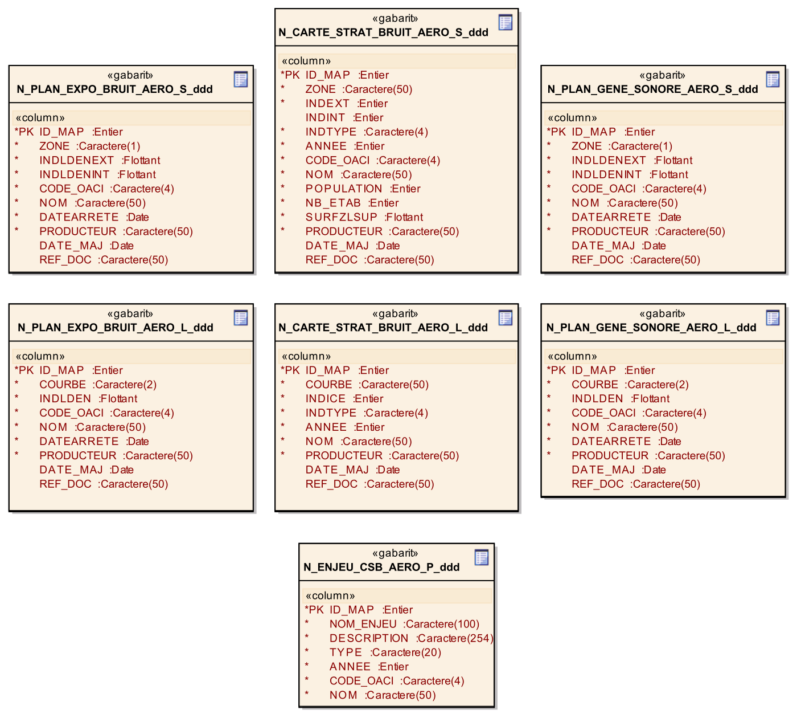
Schéma logique des tables implémentant le Bruit Aérien
Les champs en gras sont de saisie obligatoire.
N_PLAN_EXPO_BRUIT_AERO_S_ddd (Zones PEB)
Nom de la table :N_PLAN_EXPO_BRUIT_AERO_S_ddd | Éléments implémentés : | <Document PEB-PGS-CSB>  <PlateformeAeroportuaire>  <ZoneBruit>
Définition | Table du zonage défini par les plans d'exposition au bruit des aérodromes
Géométrie | Objet surfacique
Champs | Nom informatique | Valeur | Définition | Type informatique
Champs | ZONE | A, B, C, D | Type de la zone | Caractère (1)
Champs | INDLDENEXT |  | Indice Lden relatif à la zone de bruit (limite extérieure) | Flottant
Champs | INDLDENINT |  | Indice Lden relatif à la zone de bruit (limite intérieure) | Flottant
Champs | CODE_OACI |  | Code international de l'aérodrome | Caractère (4)
Champs | NOM |  | Nom de l'aérodrome | Caractère (50)
Champs | DATEARRETE |  | Date de l'arrêté préfectoral | Date
Champs | PRODUCTEUR |  | Nom du service producteur | Caractère (50)
Champs | DATE_MAJ |  | Date de mise à jour du PEB  Une valeur vide signifie que le PEB n'a pas été modifié. | Date
Champs | REF_DOC |  | Référence interne transmise par le producteur | Caractère (50)
Champs | ID_MAP |  | Identifiant technique à rajouter pour un stockage de la table en GéoBASE | Entier
N_PLAN_EXPO_BRUIT_AERO_L_ddd (Courbes PEB)
Nom de la table :N_PLAN_EXPO_BRUIT_AERO_L_ddd | Éléments implémentés : | <Document PEB-PGS-CSB>  <PlateformeAeroportuaire>  <CourbeBruit>
Définition | Table des courbes de bruit définies pour les plans d'exposition au bruit des aérodromes
Géométrie | Objet linéaire
Champs | Nom informatique | Valeur | Définition | Type informatique
Champs | COURBE |  | Courbe de bruit relative à l'indice Lden correspondant | Caractère (2)
Champs | INDLDEN |  | Valeur de l'indice Lden | Flottant
Champs | CODE_OACI |  | Code international de l'aérodrome | Caractère (4)
Champs | NOM |  | Nom de l'aérodrome | Caractère (50)
Champs | DATEARRETE |  | Date de l'arrêté préfectoral | Date
Champs | PRODUCTEUR |  | Nom du service producteur | Caractère (50)
Champs | DATE_MAJ |  | Date de mise à jour du PEB  Une valeur vide signifie que le PEB n'a pas été modifié. | Date
Champs | REF_DOC |  | Référence interne transmise par le producteur | Caractère (50)
Champs | ID_MAP |  | Identifiant technique à rajouter pour un stockage de la table en GéoBASE | Entier

N_PLAN_GENE_SONORE_AERO_S_ddd (Zones PGS)
Nom de la table :N_PLAN_GENE_SONORE_AERO_S_ddd | Éléments implémentés : | <Document PEB-PGS-CSB>  <PlateformeAeroportuaire>  <ZoneBruit>
Définition | Table du zonage défini par les plans de gêne sonore des aérodromes
Géométrie | Objet surfacique
Champs | Nom informatique | Valeur | Définition | Type informatique
Champs | ZONE | 1, 2, 3 | Type de la zone | Caractère (1)
Champs | INDLDENEXT |  | Indice Lden relatif à la zone de bruit (limite extérieure) | Flottant
Champs | INDLDENINT |  | Indice Lden relatif à la zone de bruit (limite intérieure) | Flottant
Champs | CODE_OACI |  | Code international de l'aérodrome | Caractère (4)
Champs | NOM |  | Nom de l'aérodrome | Caractère (50)
Champs | DATEARRETE |  | Date de l'arrêté préfectoral | Date
Champs | PRODUCTEUR |  | Nom du service producteur | Caractère (50)
Champs | DATE_MAJ |  | Date de mise à jour du PGS  Une valeur vide signifie que le PGS n'a pas été modifié. | Date
Champs | REF_DOC |  | Référence interne transmise par le producteur | Caractère (50)
Champs | ID_MAP |  | Identifiant technique à rajouter pour un stockage de la table en GéoBASE | Entier
N_PLAN_GENE_SONORE_AERO_L_ddd (Courbes PGS)
Nom de la table :N_PLAN_GENE_SONORE_AERO_L_ddd | Éléments implémentés : | <Document PEB-PGS-CSB>  <PlateformeAeroportuaire>  <CourbeBruit>
Définition | Table des courbes de bruit définies pour les plans de gêne sonore des aérodromes
Géométrie | Objet linéaire
Champs | Nom informatique | Valeur | Définition | Type informatique
Champs | COURBE |  | Courbe de bruit relative à l'indice Lden correspondant | Caractère (2)
Champs | INDLDEN |  | Valeur de l'indice Lden | Flottant
Champs | CODE_OACI |  | Code international de l'aérodrome | Caractère (4)
Champs | NOM |  | Nom de l'aérodrome | Caractère (50)
Champs | DATEARRETE |  | Date de l'arrêté préfectoral | Date
Champs | PRODUCTEUR |  | Nom du service producteur | Caractère (50)
Champs | DATE_MAJ |  | Date de mise à jour du PGS  Une valeur vide signifie que le PGS n'a pas été modifié. | Date
Champs | REF_DOC |  | Référence interne transmise par le producteur | Caractère (50)
Champs | ID_MAP |  | Identifiant technique à rajouter pour un stockage de la table en GéoBASE | Entier

N_CARTE_STRAT_BRUIT_AERO_S_ddd (Zones CSB)
Nom de la table :N_CARTE_STRAT_BRUIT_AERO_S_ddd | Éléments implémentés : | <Document PEB-PGS-CSB>  <PlateformeAeroportuaire>  <ZoneBruit>  <ZoneBruitCSB>
Définition | Table du zonage défini par les courbes calculées des cartes de bruit stratégiques des aérodromes
Géométrie | Objet surfacique
Champs | Nom informatique | Valeur | Définition | Type informatique
Champs | ZONE |  | Zone de bruit comprise entre les courbes de bruit d'indice INDEXT et INDINT pour une année donnée | Caractère (50)
Champs | INDEXT |  | Indice relatif à la zone de bruit (limite extérieure) | Entier multiple de 5 compris entre 50 et 75
Champs | INDINT |  | Indice relatif à la zone de bruit (limite intérieur). Non nul sauf pour la zone intérieure | Entier multiple de 5 compris entre 50 et 75
Champs | INDTYPE | LDEN, LN | Type de l'indice retenu (Lden ou Ln) | Caractère (4)
Champs | ANNEE |  | Année de référence utilisée pour le calcul | Entier compris entre 2005 et 2025
Champs | CODE_OACI |  | Code international de l'aérodrome | Caractère (4)
Champs | NOM |  | Nom de l'aérodrome | Caractère (50)
Champs | POPULATION |  | Population de la zone | Entier
Champs | NB_ETAB |  | Nombre d'établissements repérés comme enjeux présents dans la zone  (voir table N_ENJEU_CSB_AERO_P_ddd) | Entier
Champs | SURFZLSUP | Champ calculé | Surface cumulée (exprimée en km²) des zones d'indice supérieur à la valeur INDINT | Flottant
Champs | PRODUCTEUR |  | Nom du service producteur | Caractère (50)
Champs | DATE_MAJ |  | Date de mise à jour de la CSB  Une valeur vide signifie que la CSB n'a pas été modifiée. | Date
Champs | REF_DOC |  | Référence interne transmise par le producteur | Caractère (50)
Champs | ID_MAP |  | Identifiant technique à rajouter pour un stockage de la table en GéoBASE | Entier

N_CARTE_STRAT_BRUIT_AERO_L_ddd (Courbes CSB)
Nom de la table :N_CARTE_STRAT_BRUIT_AERO_L_ddd | Éléments implémentés : | <Document PEB/PGS/CSB>  <PlateformeAeroportuaire>  <CourbeBruit>
Définition | Table des courbes de bruit définies par les cartes de bruit stratégiques des aérodromes
Géométrie | Objet linéaire
Champs | Nom informatique | Valeur | Définition | Type informatique
Champs | COURBE |  | Courbe de bruit relative à l'indice Lden ou Ln correspondant calculée pour une année donnée | Caractère (50)
Champs | INDICE |  | Valeur de l'indice Lden ou Ln | Entier multiple de 5 compris entre 50 et 75
Champs | INDTYPE | LDEN, LN | Type de l'indice retenu (Lden ou Ln) | Caractère (4)
Champs | ANNEE |  | Année de référence utilisée pour le calcul | Entier compris entre 2005 et 2025
Champs | NOM |  | Nom de l'aérodrome | Caractère (50)
Champs | PRODUCTEUR |  | Nom du service producteur | Caractère (50)
Champs | DATE_MAJ |  | Date de mise à jour de la CSB  Une valeur vide signifie que la CSB n'a pas été modifiée. | Date
Champs | REF_DOC |  | Référence interne transmise par le producteur | Caractère (50)
Champs | ID_MAP |  | Identifiant technique à rajouter pour un stockage de la table en GéoBASE | Entier
N_ENJEU_CSB_AERO_P_ddd (Enjeux CSB)
Nom de la table :N_ENJEU_CSB_AERO_P_ddd | Éléments implémentés : | <Document PEB/PGS/CSB>  <PlateformeAeroportuaire>  <EnjeuCSB>
Définition | Table des enjeux retenus dans le cadre des cartes de bruit stratégiques des aérodromes
Géométrie | Objet ponctuel
Champs | Nom informatique | Valeur | Définition | Type informatique
Champs | NOM_ENJEU |  | Nom de l'enjeu | Caractère (100)
Champs | DESCRIPT |  | Description de l'enjeu ou complément d'information (adresse, ...) | Caractère (254)
Champs | TYPE | SANTE ENSEIGNEMENT | Catégorie (ou type) de l'enjeu | Caractère (20)
Champs | ANNEE |  | Année d'identification de l'enjeu | Entier compris entre 2005 et 2025
Champs | CODE_OACI |  | Code international de l'aérodrome | Caractère (4)
Champs | NOM |  | Nom de l'aérodrome | Caractère (50)
Champs | ID_MAP |  | Identifiant technique à rajouter pour un stockage de la table en GéoBASE | Entier

Représentation graphique
Pour les Cartes de bruit stratégiques
Les codes couleurs à utiliser sont ceux figurant à l'annexe B.1 de la norme NFS 31-130 de décembre 2008.
Niveau sonore | Couleur | R | V | B | Rendu
< 45 dB(A) | vert foncé | 76 | 200 | 0
45 à 50 dB(A) | vert moyen | 85 | 255 | 0
50 à 55 dB(A) | vert clair | 185 | 255 | 115
55 à 60 dB(A) | jaune | 255 | 255 | 0
60 à 65 dB(A) | orange | 255 | 170 | 0
65 à 70 dB(A) | rouge | 255 | 0 | 0
70 à 75 dB(A) | violet lavande | 213 | 0 | 255
> 75 dB(A) | violet foncé | 150 | 0 | 100
L'article 6 de l'arrêté du 4 avril 2006 précise certains éléments graphiques à faire figurer sur les représentations cartographiques qui doivent « être claires, compréhensibles et accessibles par le public » et qui doivent notamment comporter « le nord géographique, l'échelle, une légende comportant les codes couleur et pour le public, les repères suivants […] concernant les grandes infrastructures de transports, le nom et la localisation des villages, des villes et des agglomérations comprises dans les zones délimitées […]. »
« Les représentations graphiques des cartes de bruit relatives aux grandes infrastructures de transports visées aux 1° et 2° de l'article 2 du même décret et à l'article R. 147-5-1 du code de l'urbanisme sont établies à l'échelle de 1/25 000 au moins ».
Pour les Plans d'exposition au bruit
Les codes couleurs à utiliser sont les suivants (recommandation STAC).
Zone | Couleur | R | V | B | Rendu
A | rouge | 255 | 0 | 0
B | orange | 255 | 128 | 0
C | vert | 0 | 176 | 0
D | bleu | 0 | 0 | 255
Les données du PEB, courbes et zones sont également destinées à être publiées sur intranet et Internet.. L'échelle papier du PEB approuvé étant le 1 / 25 000, lors d'une publication sous forme électronique, une épaisseur de la classe <CourbeBruit> doit être portée à 25 mètres pour créer la même incertitude que sur le plan papier ou l'affichage à une échelle supérieure au 1 / 25 000 doit être rendu impossible.

Métadonnées standard COVADIS
Les principales informations de ce standard de données COVADIS sont synthétisées sous la forme de métadonnées standard. Ces métadonnées sont dites standard parce qu'elles ne se rapportent à aucun lot de données en particulier. Elles ne servent qu'à aider l'administrateur des données localisées dans son travail de catalogage. Il lui revient de les compléter et les préciser autant que ses jeux de données locaux le nécessitent.

Plan d'exposition au bruit d'un aérodrome
Métadonnée | Description
Identificateur de la ressource | N_PLAN_EXPO_BRUIT_AERO_S_ddd | N_PLAN_EXPO_BRUIT_AERO_L_ddd
Intitulé de la ressource | Zonage défini par le Plan d'exposition au bruit (PEB) d'un aérodrome | Courbes isophones calculées pour l'établissement du PEB d'un aérodrome
Résumé de la ressource | Le PEB est un document d’urbanisme fixant les conditions d’utilisation des sols exposés aux nuisances dues au bruit des aéronefs. Le PEB vise à interdire ou limiter les constructions pour ne pas augmenter les populations soumises aux nuisances.  Il anticipe à l’horizon 15/20 ans le développement de l’activité aérienne, l’extension des infrastructures et les évolutions des procédures de circulation aérienne. Il comprend un rapport de présentation et une carte à l’échelle du 1/25 000 qui indique les zones exposées au bruit.  L’importance de l’exposition est indiquée par les lettres A, B, C, ou D.  - Zone A : Exposition au bruit très forte  - Zone B : Exposition au bruit forte  - Zone C : Exposition au bruit modérée  - Zone D : Exposition au bruit faible (obligatoire pour certains aérodromes)  La décision d’établir un PEB est prise par le préfet. Le PEB approuvé est alors annexé au plan local d’urbanisme. Le PEB peut être révisé à la demande du préfet ou sur proposition de la Commission consultative de l'environnement de l'aérodrome.  Les aérodromes devant être dotés d'un PEB sont ceux classés en catégorie A, B et C. Sont aussi concernés les aérodromes inscrits sur une liste établie par arrêtés des ministres chargés de la défense, de l'urbanisme, de l'aviation civile et de l'environnement. Sur les 600 aérodromes que compte la France, 190 sont dotés d’un PEB.  Textes réglementaires  - Code de l'urbanisme : articles L112-3 à 17 et R 112-1 à 17  - Code de l'environnement : articles L571-11 à 13, R 571-58 à 65 et R 571-70 à 80  - Code de l'environnement : articles L123-1 à 19 et R 123-1 à 27  - Arrêté du 28 mars 1988 fixant la liste des aérodromes non classés en catégorie A, B ou C devant être dotés d'un PEB modifié par les arrêtés du 17/01/97, du 04/09/03 et du 27/05/05  - Arrêté du 18 avril 2013 fixant la liste des aérodromes militaires prévue par le 5ème alinéa de l’article R.147-2 du code de l’urbanisme
Langue de la ressource | Français
Catégories thématiques | Environnement • Transport
Mots clés INSPIRE | Annexe III. 11 Zones de gestion, de restriction et de réglementation et unité de déclaration
Autres mots-clés | Nuisance • Bruit • Paysage • Acoustique • Servitude • Urbanisme
Type de représentation spatiale | Vecteur
Type d'objet géométrique | Polygone |  | Polyligne
Résolution spatiale | 25 000
Système de référence géodésique | Métropole Antilles Guyane Réunion Mayotte  RGF93 WGS84 RGFG95 RGR92 RGM04
Projection | Métropole Antilles Guyane Réunion Mayotte  Lambert 93 UTM20 Nord UTM22 Nord UTM40 Sud UTM38 Sud
Conformité COVADIS | Standard de données COVADIS Bruit aérien, version 2.1 – juin 2017
Conformité INSPIRE | Conforme / Non conforme / Non évalué / Sans objet
Généalogie de la ressource | La géométrie des divers périmètres est calculée par le logiciel INM (Integrated Noise Model) en tenant compte des trajectoires des aéronefs, du trafic aérien et du relief des environs de l'aérodrome.
Sources des données | Référentiel géographique utilisé : SCAN25® (IGN), numéro et année de l'édition utilisée à préciser (actualité du référentiel à mentionner).  Source thématique : Direction générale de l'aviation civile, données obtenues avec le logiciel INM.
Fournisseur | Service de la Direction générale de l'aviation civile à préciser
Conditions d'utilisation, d'accès, de diffusion et de réutilisation | Conditions concernant les services ministériels  Les données relatives au bruit aérien étant concernées par l'annexe III de la directive INSPIRE, leur diffusion sous forme électronique sur internet est obligatoire.  Toute production issue d'une utilisation de ces données devra mentionner les mentions légales imposées par le fournisseur ainsi que celles du producteur du référentiel géographique utilisé (à préciser localement au moment du catalogage selon le référentiel utilisé) par respect du droit de propriété intellectuelle.  Conditions concernant le public  Les données PEB sont des documents administratifs sur lequel le public dispose d'un droit d'accès. Ces données sont réutilisables sans restrictions par le public.  - Toute production issue d'une réutilisation de ces données doit mentionner le nom de l'organisme fournisseur.  - Toute production issue d'une réutilisation de ces données doit mentionner les mentions légales imposées par le fournisseur des données ainsi que celles du producteur du référentiel géographique utilisé (à préciser localement au moment du catalogage selon le référentiel utilisé) par respect du droit de propriété intellectuelle.
Restrictions sur l'accès public | Néant
Référence temporelle | Date de dernière mise à jour de l'ensemble de séries de données
Commentaire | L'échelle papier d'un PEB approuvé est le 1/25 000.

Plan de gêne sonore d'un aérodrome
Métadonnée | Description
Identificateur de la ressource | N_PLAN_GENE_SONORE_AERO_S_ddd | N_PLAN_GENE_SONORE_AERO_L_ddd
Intitulé de la ressource | Zonage défini par le Plan de gêne sonore (PGS) d'un aérodrome | Courbes isophones calculées pour l'établissement du PGS d'un aérodrome
Résumé de la ressource | Le PGS est un plan qui délimite des zones dans lesquelles les riverains peuvent bénéficier d’une aide à l’insonorisation de leur logement. Cette aide ne peut-être allouée que sous certaines conditions. Seuls les 11 principaux aérodromes sont dotés d’un PGS.  Il se présente sous forme d’un rapport et d’une carte à l’échelle 1/25000 indiquant trois types de zones :  - la zone 1 dite de très forte nuisance comprise à l’intérieur de la courbe d'indice Lden 70 ;  - la zone 2 dite de forte nuisance, entre la courbe d’indice Lden 70 et la courbe d'indice Lden 65, ou de valeur fixant la limite extérieure de la zone B du Pl'an d'exposition au bruit approuvé de l'aérodrome si cette valeur est inférieure à 65 ;  - la zone 3 dite de nuisance modérée comprise entre la limite extérieure de la zone 2 et la courbe d'indice Lden 55.  Textes réglementaires  - Code de l'environnement : articles L571-14 à 16, R 571-66 à 69 et R 571-81 à 90  - Code de l'urbanisme : article R 112-1  - Code général des impôts : article 1609 quatervicies A
Langue de la ressource | Français
Catégories thématiques | Environnement • Transport
Mots clés INSPIRE | Annexe III. 11 Zones de gestion, de restriction et de réglementation et unité de déclaration
Autres mots-clés | Nuisance • Bruit • Paysage • Acoustique • Servitude • Urbanisme
Type de représentation spatiale | Vecteur
Type d'objet géométrique | Polygone |  | Polyligne
Résolution spatiale | 25 000
Système de référence géodésique | Métropole Antilles Guyane Réunion Mayotte  RGF93 WGS84 RGFG95 RGR92 RGM04
Projection | Métropole Antilles Guyane Réunion Mayotte  Lambert 93 UTM20 Nord UTM22 Nord UTM40 Sud UTM38 Sud
Conformité COVADIS | Standard de données COVADIS Bruit aérien, version 2.1 – juin 2017
Conformité INSPIRE | Conforme / Non conforme / Non évalué / Sans objet
Généalogie de la ressource | La géométrie des divers périmètres est calculée par le logiciel INM (Integrated Noise Model) en tenant compte des trajectoires des aéronefs, du trafic aérien et du relief des environs de l'aérodrome.
Sources des données | Référentiel géographique utilisé : SCAN25® (IGN), numéro et année de l'édition utilisée à préciser (actualité du référentiel à mentionner).  Source thématique : Direction générale de l'aviation civile, données obtenues avec le logiciel INM.
Fournisseur | Service de la Direction générale de l'aviation civile à préciser
Conditions d'utilisation, d'accès, de diffusion et de réutilisation | Conditions concernant les services ministériels  Les données relatives au bruit aérien étant concernées par l'annexe III de la directive INSPIRE, leur diffusion sous forme électronique sur internet est obligatoire.  Toute production issue d'une utilisation de ces données devra mentionner les mentions légales imposées par le fournisseur ainsi que celles du producteur du référentiel géographique utilisé (à préciser localement au moment du catalogage selon le référentiel utilisé) par respect du droit de propriété intellectuelle.  Conditions concernant le public  Les données PGS sont des documents administratifs sur lequel le public dispose d'un droit d'accès. Ces données sont réutilisables sans restrictions par le public.  - Toute production issue d'une réutilisation de ces données doit mentionner le nom de l'organisme fournisseur.  - Toute production issue d'une réutilisation de ces données doit mentionner les mentions légales imposées par le fournisseur des données ainsi que celles du producteur du référentiel géographique utilisé (à préciser localement au moment du catalogage selon le référentiel utilisé) par respect du droit de propriété intellectuelle.
Restrictions sur l'accès public | Néant
Référence temporelle | Date de dernière mise à jour de l'ensemble de séries de données
Commentaire

Carte de bruit stratégique d'un aérodrome
Métadonnée | Description
Identificateur de la ressource | N_CARTE_STRAT_BRUIT_AERO_S_ddd | N_CARTE_STRAT_BRUIT_AERO_L_ddd
Intitulé de la ressource | Zonage défini dans les cartes stratégiques de bruit autour d'un aérodrome | Courbes isophones calculées pour l'établissement des cartes stratégiques de bruit autour d'un aérodrome
Résumé de la ressource | Les cartes de bruit stratégiques ''… ont pour objet d'évaluer et de prévenir les nuisances sonores résultant d'activités humaines, notamment les bruits émis par les moyens de transports, le trafic routier, ferroviaire ou aérien …''  Textes réglementaires  - Code de l'urbanisme : article R 112-5  - Code de l'environnement : articles L 572-1 à 11 et R 572-1 à 11  - Arrêté du 3 avril 2006 fixant la liste des aérodromes mentionnés au I de l'article R. 147-5-1 du code de l'urbanisme.  - Arrêté du 4 avril 2006 relatif à l'établissement des cartes de bruit et des plans de prévention du bruit dans l'environnement.  Les courbes isophones sont tracées à partir de 55 dB(A) en Lden et de 50 dB(A) en Ln puis, pour les valeurs supérieures, fixées de 5 en 5 dB(A).
Langue de la ressource | Français
Catégories thématiques | Environnement • Transport
Mots clés INSPIRE | Annexe III. 11 Zones de gestion, de restriction et de réglementation et unité de déclaration
Autres mots-clés | Nuisance • Bruit • Paysage • Acoustique • Servitude • Urbanisme
Type de représentation spatiale | Vecteur
Type d'objet géométrique | Polygone |  | Polyligne
Résolution spatiale | 25 000
Système de référence géodésique | Métropole Antilles Guyane Réunion Mayotte  RGF93 WGS84 RGFG95 RGR92 RGM04
Projection | Métropole Antilles Guyane Réunion Mayotte  Lambert 93 UTM20 Nord UTM22 Nord UTM40 Sud UTM38 Sud
Conformité COVADIS | Standard de données COVADIS Bruit aérien, version 2.1 – juin 2017
Conformité INSPIRE | Conforme / Non conforme / Non évalué / Sans objet
Généalogie de la ressource | La géométrie des divers périmètres est calculée par le logiciel INM (Integrated Noise Model) en tenant compte des trajectoires des aéronefs, du trafic aérien et du relief des environs de l'aérodrome.
Sources des données | Référentiel géographique utilisé : SCAN25® (IGN), numéro et année de l'édition utilisée à préciser (actualité du référentiel à mentionner).  Source thématique : Direction générale de l'aviation civile, données obtenues avec le logiciel INM.
Fournisseur | Service de la Direction générale de l'aviation civile à préciser
Conditions d'utilisation, d'accès, de diffusion et de réutilisation | Conditions concernant les services ministériels  Les données relatives au bruit aérien étant concernées par l'annexe III de la directive INSPIRE, leur diffusion sous forme électronique sur internet est obligatoire.  Toute production issue d'une utilisation de ces données devra mentionner les mentions légales imposées par le fournisseur ainsi que celles du producteur du référentiel géographique utilisé (à préciser localement au moment du catalogage selon le référentiel utilisé) par respect du droit de propriété intellectuelle.  Conditions concernant le public  Les données CSB sont des documents administratifs sur lequel le public dispose d'un droit d'accès. Ces données sont réutilisables sans restrictions par le public.  - Toute production issue d'une réutilisation de ces données doit mentionner le nom de l'organisme fournisseur.  - Toute production issue d'une réutilisation de ces données doit mentionner les mentions légales imposées par le fournisseur des données ainsi que celles du producteur du référentiel géographique utilisé (à préciser localement au moment du catalogage selon le référentiel utilisé) par respect du droit de propriété intellectuelle.
Restrictions sur l'accès public | Néant
Référence temporelle | Date de dernière mise à jour de l'ensemble de séries de données
Commentaire
–o0§0o–
Pour mémoire : Sont considérées comme métadonnées locales obligatoires (il s'agit des métadonnées qui seront à renseigner par l'administrateur des données localisées au moment du catalogage d'un jeu de données) :
    - Localisateur(s) de la ressource (il s'agit de l'URL où on peut trouver le fichier local de données)
    - Rectangle de délimitation géographique
    - Références temporelles (dates de création, de mise à jour ou de publication du jeu de données)
    - Organisations responsables
    - Point de contact des métadonnées
    - Formats de distribution
    - Jeu de caractères

Voir Fiche CADA concernant les Informations relatives à l'environnement : "Dans tous les cas, l’administration ne peut opposer un refus de communication qu’après avoir apprécié l’« intérêt » que celle-ci présenterait, notamment pour la protection de l’environnement et les intérêts que défend le demandeur. Contrairement au régime issu de l’article 6 de la loi du 17 juillet 1978, l’administration peut décider de communiquer une information relative à l’environnement si elle l’estime opportun, alors même qu’un des motifs énumérés ci-dessus pourrait légalement justifier un refus de communication. Il lui appartient donc, à l’occasion de chaque saisine, de procéder à un bilan coûts-avantages de la communication au regard des différents intérêts en présence."
Selon les termes de la loi n° 78-753 du 17 juillet 1978 (Titre Ier, Chapitre Ier, Article 6, II)
Rapport d'activité 2009 de la CADA p°35 : "En matière environnementale, l’accès à l’information doit être faite par tout moyen, et la circonstance qu’une information relative à l’environnement soit publiée ne dispense pas l’administration de la délivrer sur demande."
Selon la liste établie par le décret n°2006-578 du 22 mai 2006 (Art R.124-5 du Code de l'environnement)
Les données concernées sont définies par les annexes I, II et III de la directive et les règles de mise en œuvre
Loi n° 78-753 du 17 juillet 1978 (Titre Ier, Chapitre II, Articles 10, 11 & 13)
Article 13 de la Directive
Article 17 de la Directive

